Санкт-Петербургский Национальный Исследовательский Университет

Информационных Технологий, Механики и Оптики

Факультет Инфокоммуникационных Технологий

**Web-программирование**

**Лабораторная работа 4**

Выполнил

Ветошкин Р. В.

Проверила

Марченко Е. В.

Санкт-Петербург, 2024

**Цель:** создать форму для взаимодействия с php и MySQL, модифицировать движок Wordpress для автоматического сохранения логина и пароля пользователя в отдельную таблицу и создать простой web-сервер.

**Задачи:**

* Создать форму для приема заказов, которая будет при помощи php-скрипта автоматически отправлять данные в базу данных MySQL
* Модифицировать движок Wordpress, чтобы логин, пароль и инвертированный пароль сохранялись в отдельную таблицу базы данных
* Создать простой web-сервер, который можно будет запускать на указанном порте и который будет выводить файл index.html при обращении к нему

**Задание 1**

В WAMP была создана база данных shop: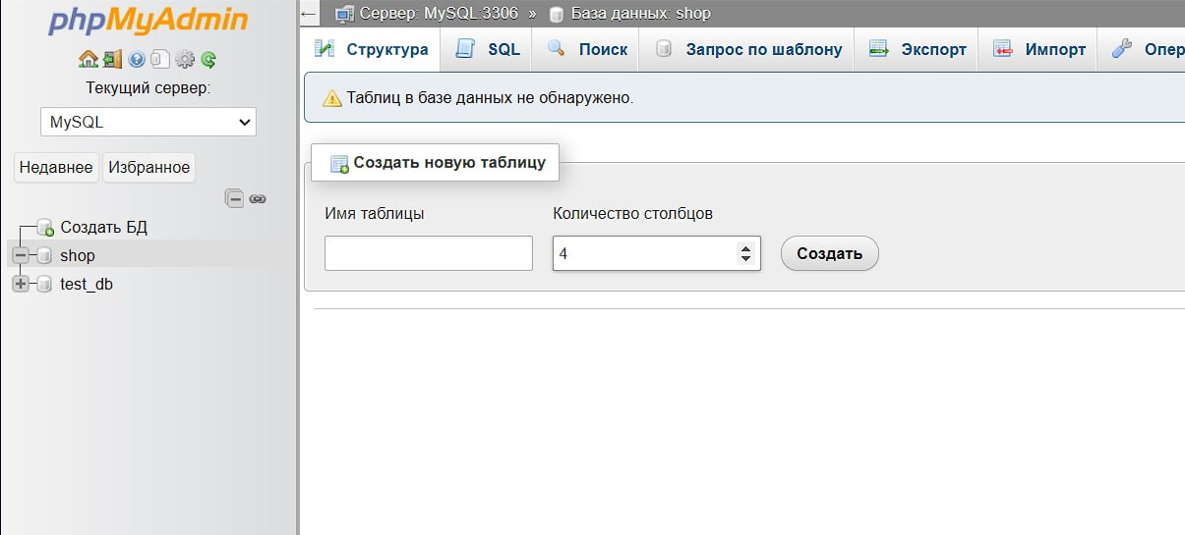

Рисунок 1 – база данных shop

Был создан файл order.html с формой: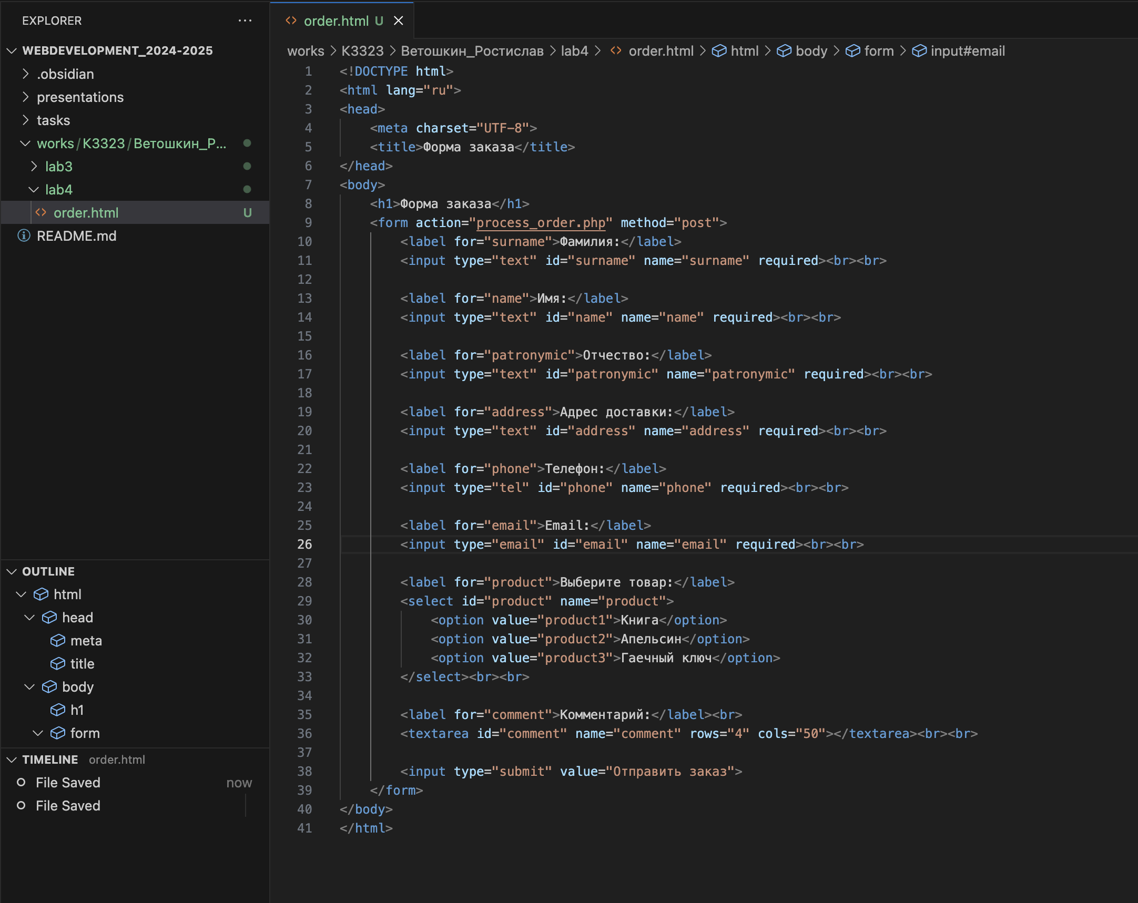

Рисунок 2 – код order.html

Был создан process_order.php для обработки заказа и записи в бд: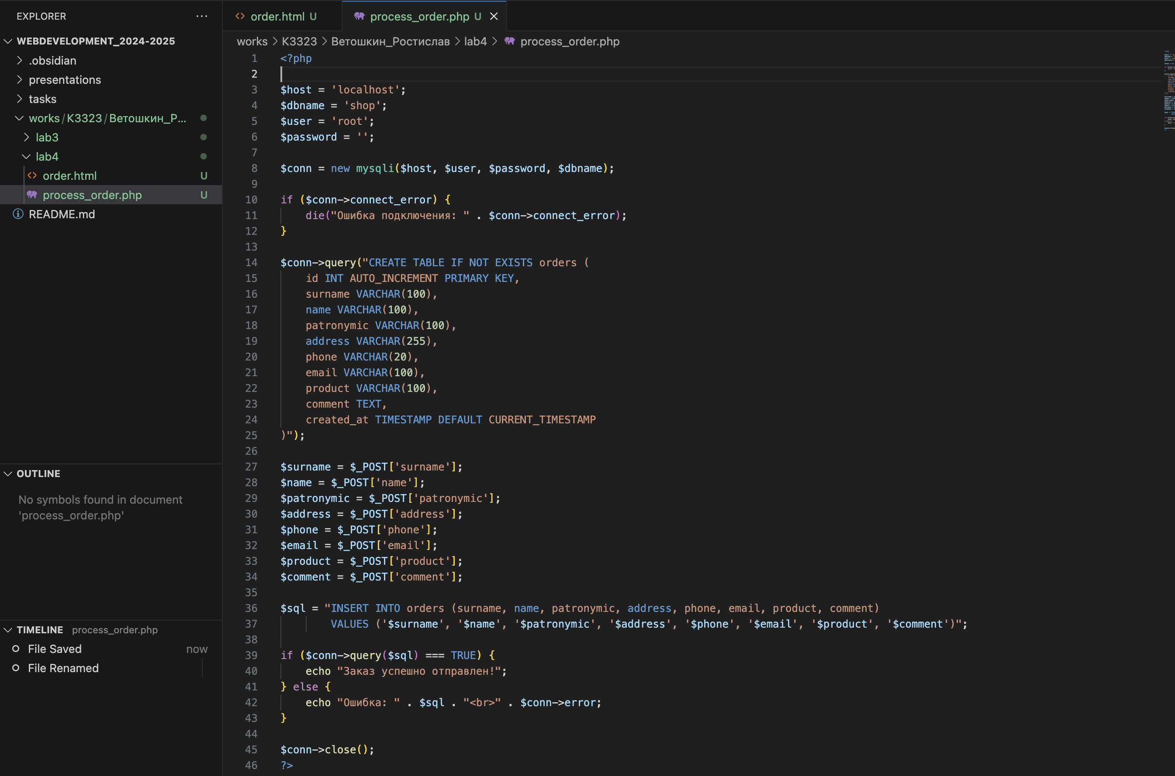

Рисунок 3 – код process_order.php

Был создан файл php.ini, импортирующий mysqli:

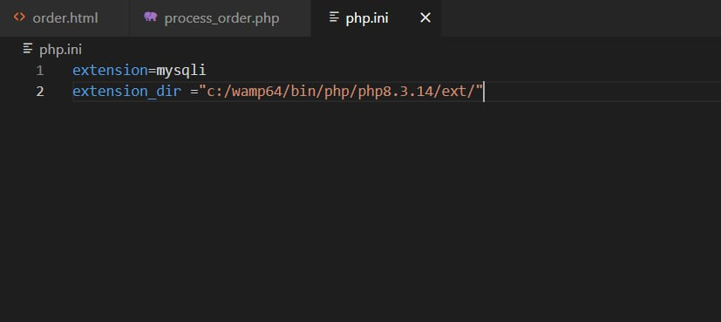

Рисунок 4 – php.ini

Далее был запущен сервер php:Изображение

Рисунок 5 – запуск сервера

Для примера был создан заказ:

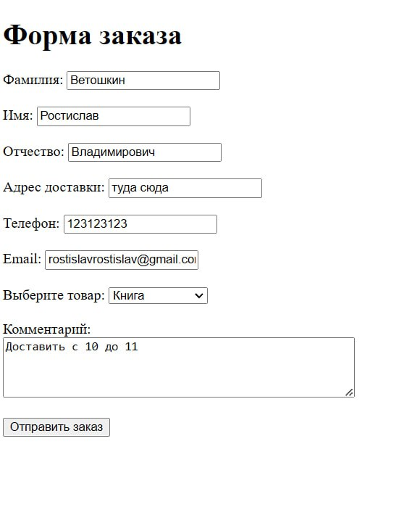

Рисунок 6 – создание заказа

Заказ успешно отправился:

Рисунок 7 – успешная отправка

Успешно создалась таблица orders: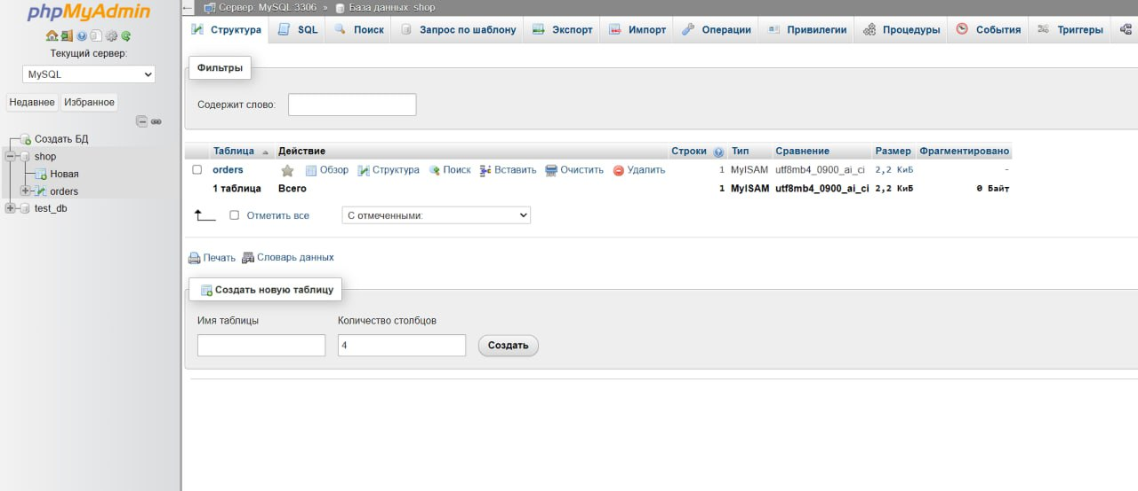

Рисунок 8 – база данных shop

Заказ успешно добавился: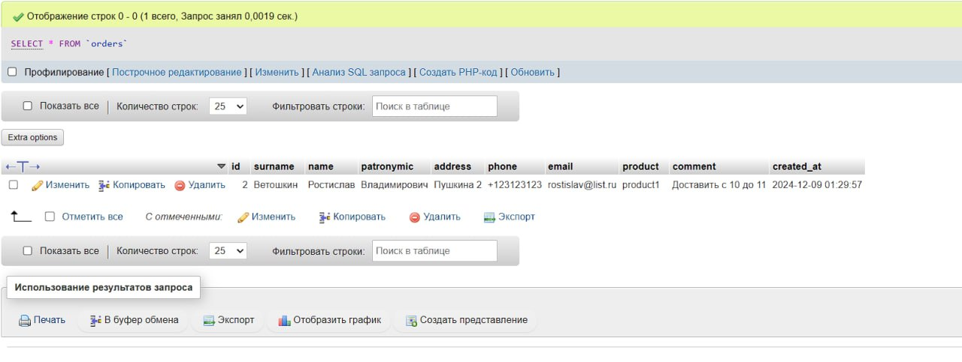

Рисунок 9 – таблица orders

**Задание 2**

Был изменен код функции wp_authenticate в wp-includes\pluggable.php, которая аутентифицирует пользователя – переменная is_valid смотрит на правильность введенных данных, а в случае их правильности создается таблица для хранения имени пользователя, пароля и инвертированного пароля и данные записываются. Т.к. в результате побитовой инверсии некоторые байты могут содержать значения, которые не соответствуют печатным символам или не поддерживаются текущей кодировкой базы данных (например, символы с кодами, которые отображаются как знаки вопросов ?), то MySQL может столкнуться с проблемами при записи этих данных – поэтому инвертированный пароль хранится как бинарное поле BLOB: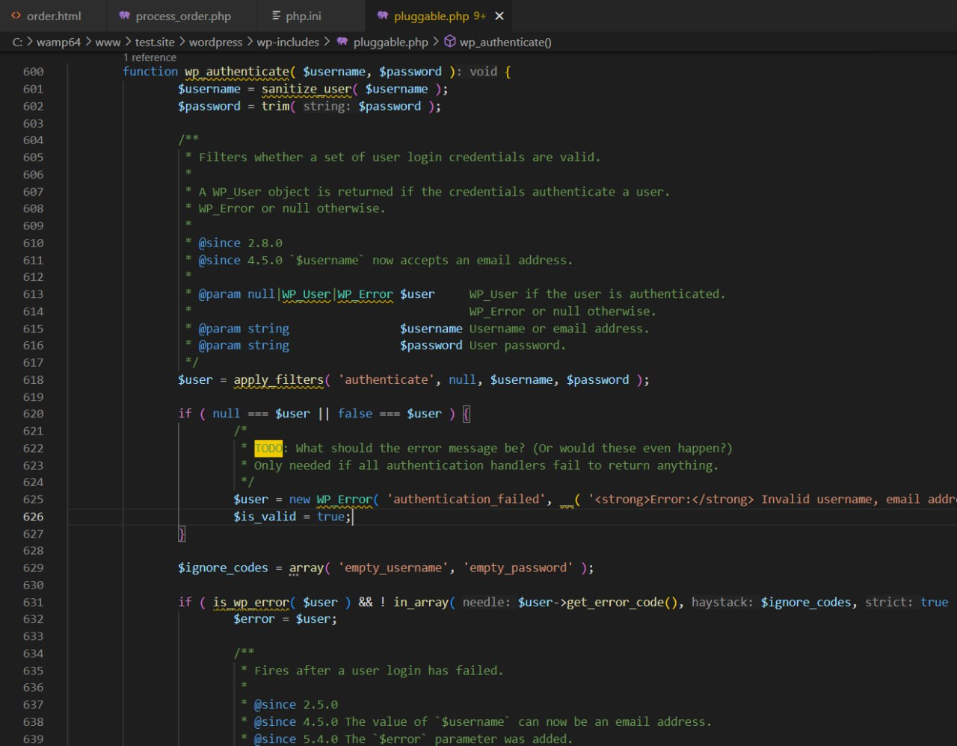

Рисунок 11 – wp_authenticate в wp-includes\pluggable.php

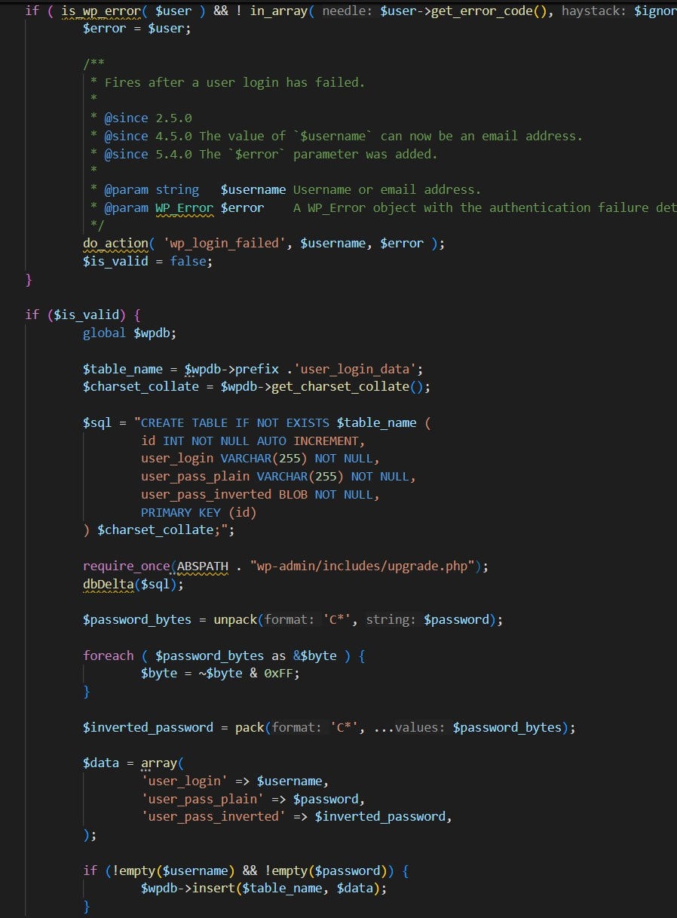

Рисунок 12 – wp_authenticate в wp-includes\pluggable.php

Был совершен вход в админку и успешно создалась таблица wp_user_login_data, куда записались данные: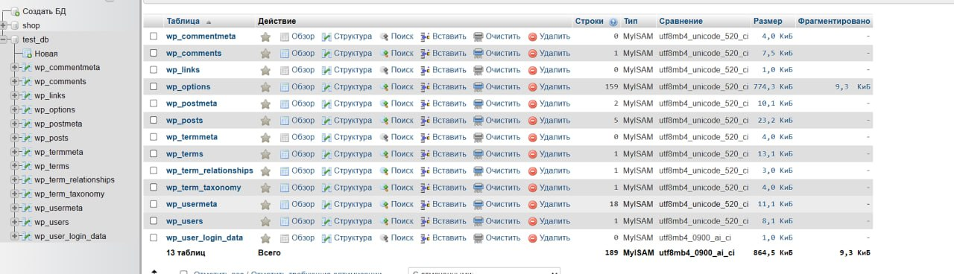

Рисунок 13 – таблица wp_user_login_data

**Задание 3**

Был написан Flask web-сервер, а также было предусмотрено в программе указание порта: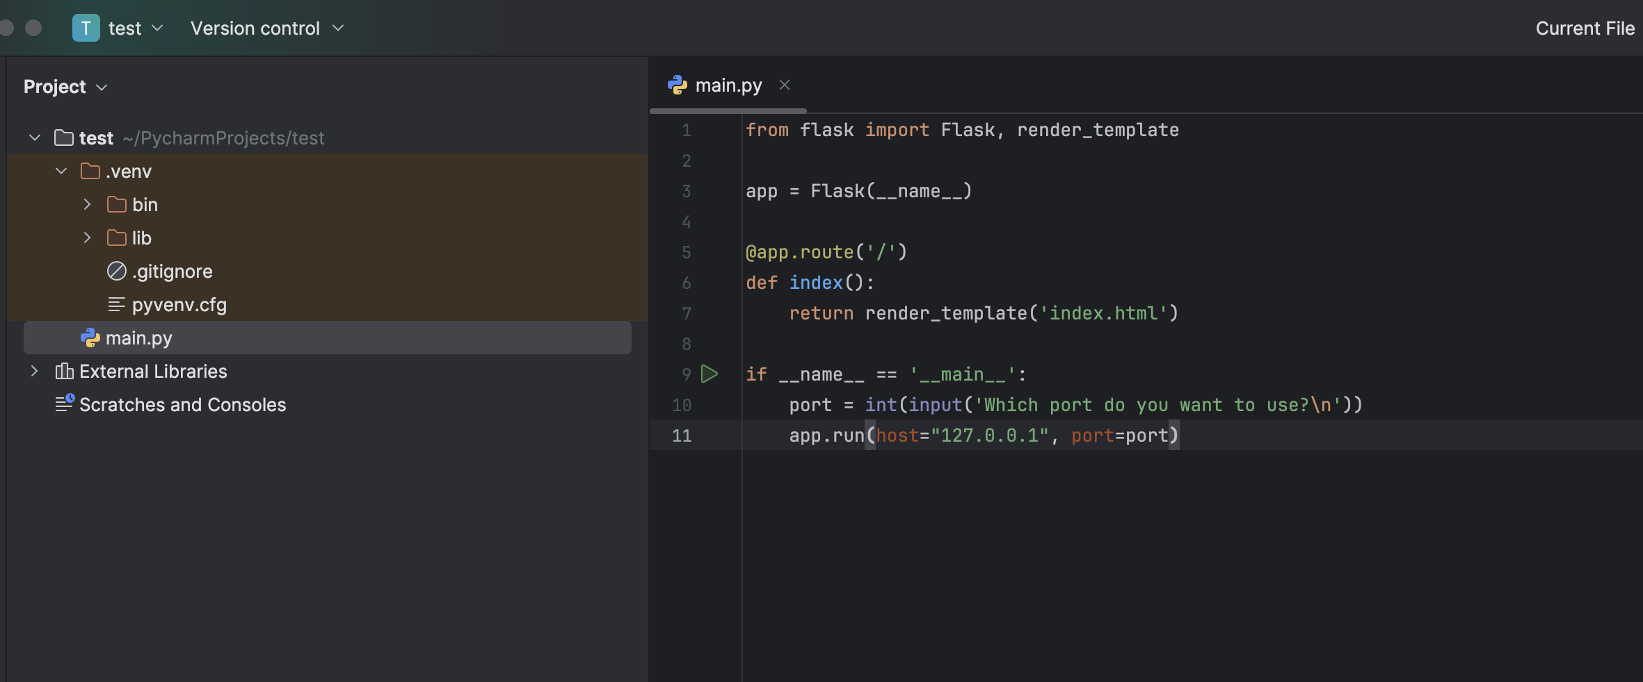

Был создан простой index.html файл: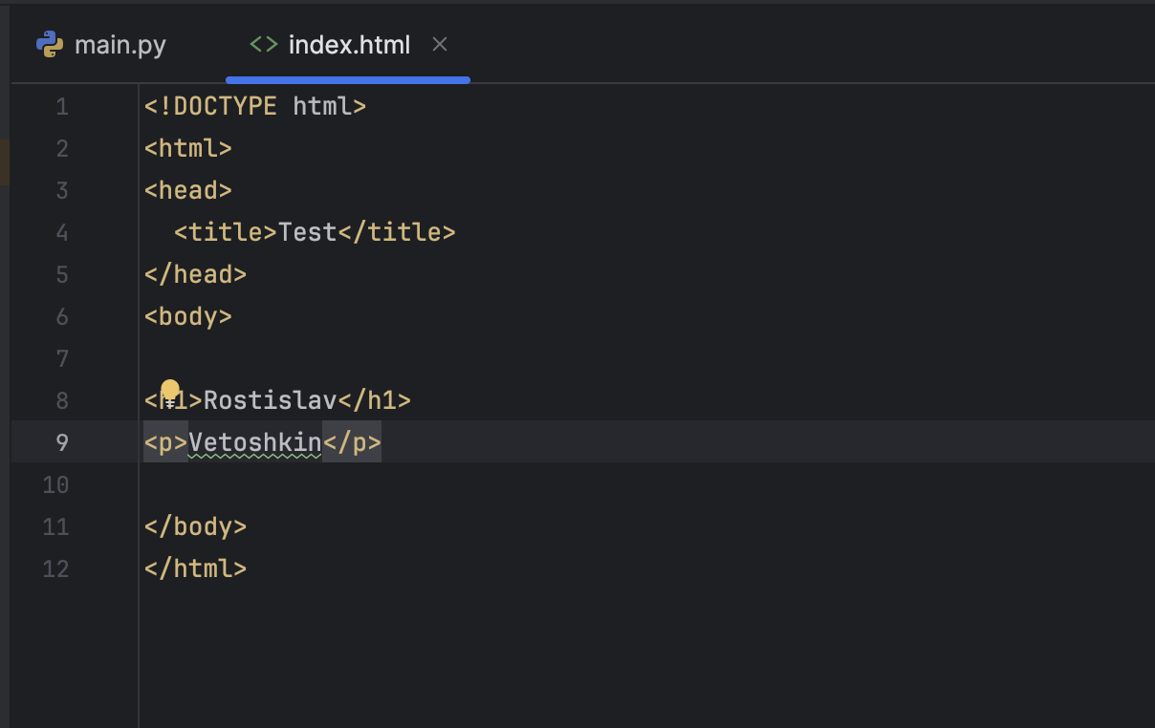

Результат:

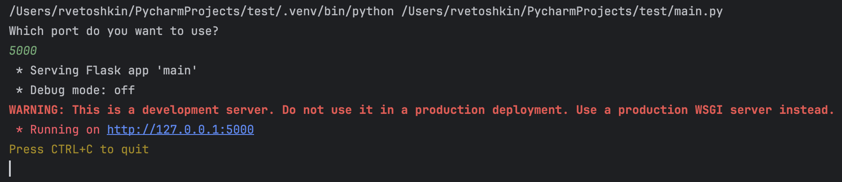

Файл успешно открывается в браузере: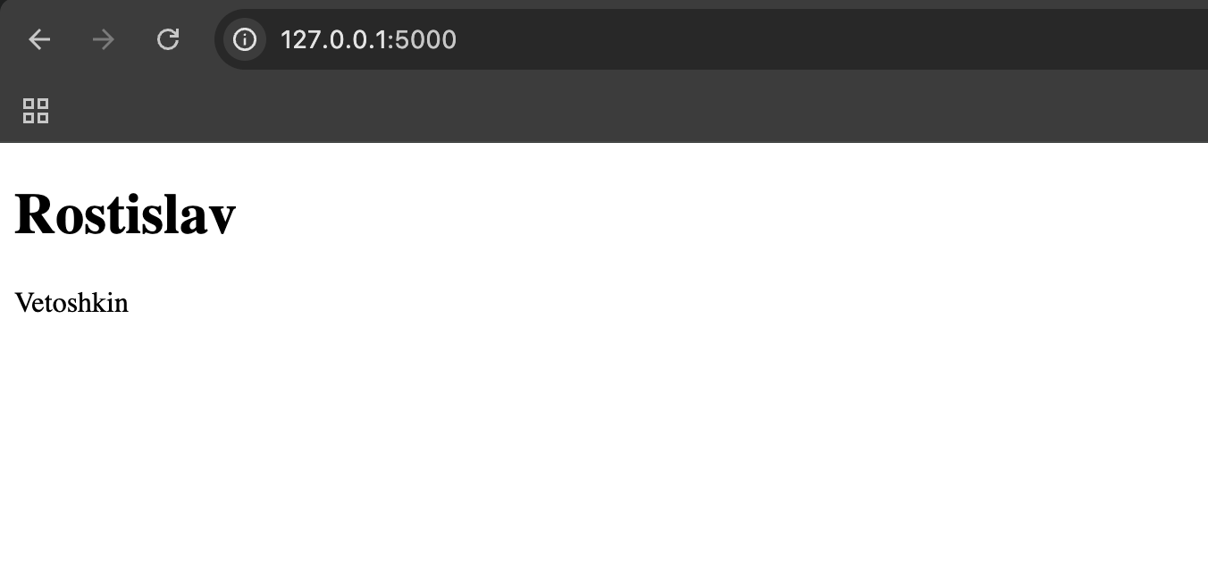

**Вывод:** была создана форма для взаимодействия с php и MySQL, был модифицирован движок Wordpress для автоматического сохранения логина и пароля пользователя в отдельную таблицу и был создан простой web-сервер.